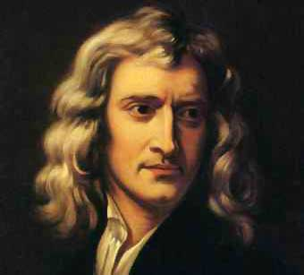

Исаак Ньютон (25 декабря 1642 – 20 марта 1727) –
великий английский физик, математик и астроном.
Символ ∫ введен Лейбницем (1675г). Этот знак является изменением
латинской буквы S ( первой буквы слова summa).

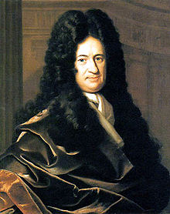
Г. Лейбниц (21 июня 1646 – 14 ноября 1716) –
немецкий философ, математик, юрист, дипломат.

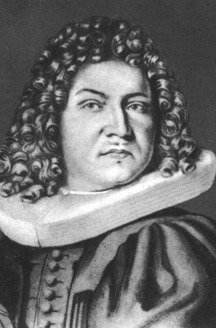
Само слово интеграл придумал Я.Бернулли.
Якоб Бернулли (27 декабря 1654 – 16 августа 1705) - швейцарский математик.
Оно происходит от латинского integro, которое переводится, как приводить в прежнее состояние, восстанавливать. ( Действительно, - операция интегрирования «восстанавливает» функцию, дифференцированием, которой получена подынтегральная функция.) Возможно, происхождение термина интеграл иное: слово integer означает целый. Тогда же, в 1696г. появилось и название новой ветви математики – интегральное исчисление, которое ввел И.Бернулли. Употребляющееся сейчас название первообразная функции заменила ранее «примитивная функция», которое ввел Лагранж(1797г).
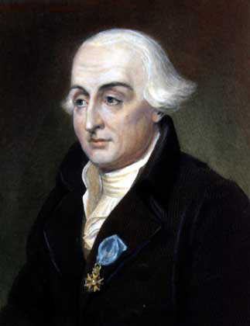

Ж. Лагранж (25 января 1736 – 10 апреля 1813) – французский математик и механик итальянского происхождения. Лучший математик 18 века.
Латинское слово primitives переводится как «начальный». В современной литературе множество всех первообразных для функции f(x) называется также неопределенным интегралом. Это понятие выделил Лейбниц, который заметил, что все первообразные функции отличаются на произвольную постоянную. А ∫ от а до b называют определенным интегралом, пределы интегрирования указывал уже Эйлер.
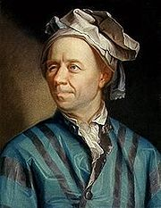
Л. Эйлер (4 апреля 1707 – 7 сентября 1783),
немецкий и русский математик, механик и физик.

